Project/Tocht: |  |  | Date: | 31-jul-26 | Jaar: |  |  | Volgnummer: |  |  | Uitgevoerde ijkingen/Kalibratie.
Meetploeg: Tim, Anke,Saskia,Quiyar |  |  | 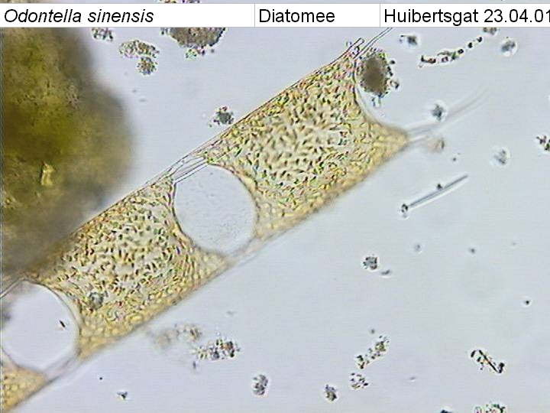  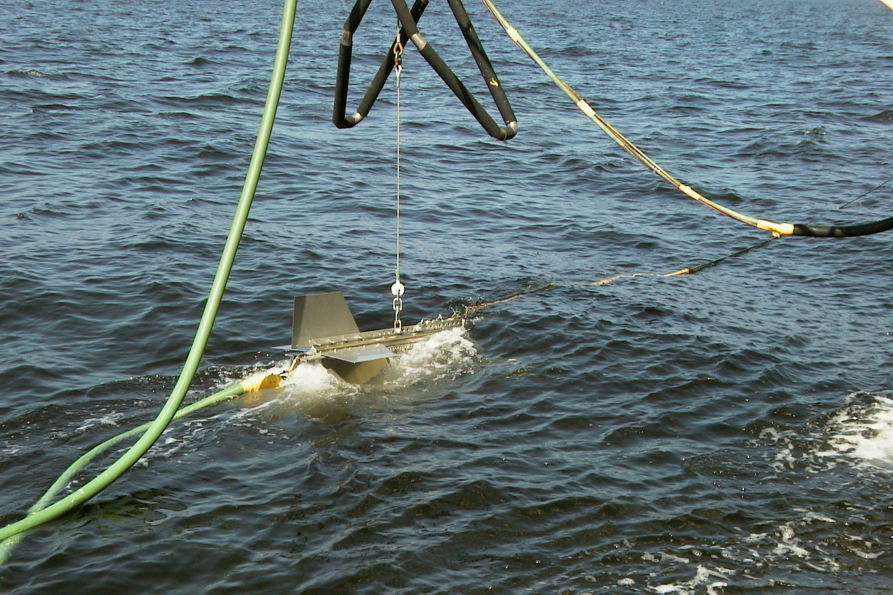  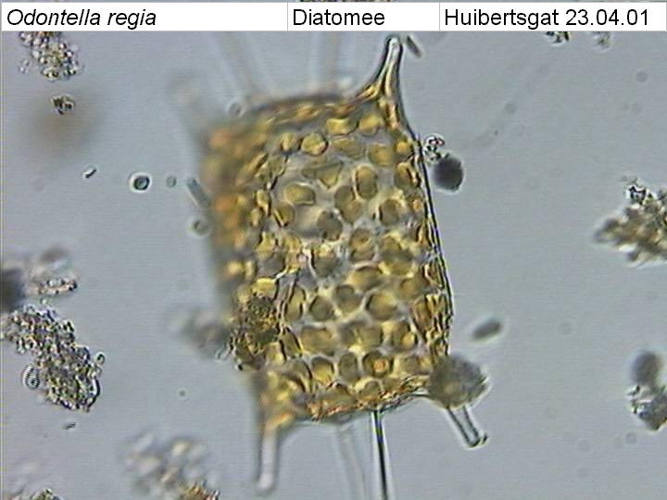  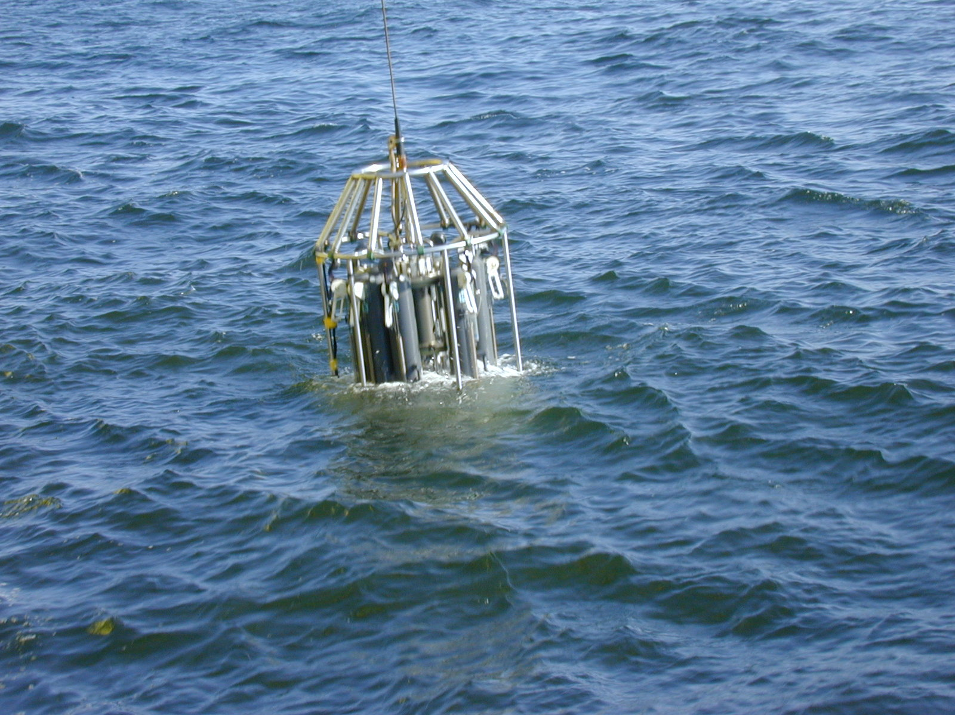  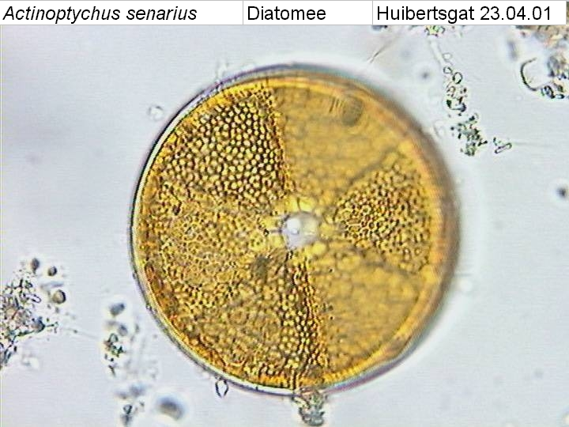 |  |  |  |  |  |  |  | Meetvis: | goed
Meetploeg: Tim, Anke,Saskia,Quiyar |  |  | Meteo file: |  |  |  | Scheveningen (Utc tijd) |  |  |  | Sampler: | goed
Opstappers: |  |  | Start tijd Utc: |  |  |  | Vertrek:10:30 |  | 31-jul-26 |  | Sampler: | goed
Opstappers: |  |  | Stop tijd Utc: |  |  |  | Aankomst: |  |  |  | Bijz.: | geen

Datum:15-6-2020 | Lokaal: | Bemeten en bemonsteren met de Sampler locatie: Adhoc  Data file: SAdhoc15-06-2020  Mark: |  |  |  |  |  |  | Monster name diepte: |  |  | Project | Labnummer:  2020000525
 |  |  |  |  |  | Lokale tijd | 12:01 |  | Sampler diepte | 350 | cm | MWTL
 |  | Waterdiepte: |  |  | 14 | Mtr.
 |  | Bijz.: | Geen lichtmetingen deze gehele tocht rws heeft het niet gemaakt. |  |  |  |  |  | WGS 84  GGMMSSs |  |  | 52 15 73 N
 |  |  |  |  |  |  |  |  |  |  |  | 004 24 34 E

Datum: 15-6-2020 | Lokaal: | Bemeten en bemonsteren met de Sampler.  locatie: Noordwijk 2 |  |  |  |  |  |  | Monster name diepte: |  |  | Project | Labnummer:
 |  | Datafile: SNw2 |  |  |  |  |  |  |  |  |  |  | 2020005892
 |  | Mark: 1 |  |  |  | Lokale tijd | 12:09 |  | Meetvis diepte: | 350 | cm | MWTL | 2020005920
 |  | Waterdiepte: |  |  | 14 | Mtr. |  |  |  |  |  |  | 2020005965
 |  | Bijz.: | Geen lichtmetingen deze gehele tocht rws heeft het niet gemaakt. Zuurstof data van de Meetvis ontbreekt, sensoren werken niet degelijk. |  |  |  |  |  |  |  |  |  | 2020005992

Datum: 15-6-2020 | Lokaal: | Bemeten en bemonsteren met de Sampler.  Locatie: Noordwijk 10 |  |  |  |  |  |  | Monster name diepte: |  |  | Project | Labnummer:
 |  | Datafile:SNw10 |  |  |  |  |  |  |  |  |  |  | 2020005893
 |  | Mark: 2 |  |  |  | Lokale tijd | 13:08 |  | Sampler diepte | 350 | cm | MWTL | 2020005921
 |  | Waterdiepte: |  |  | 20 | Mtr.
 |  | Bijz.: | Geen lichtmetingen deze gehele tocht rws heeft het niet gemaakt. Zuurstof data van de Meetvis ontbreekt, sensoren werken niet degelijk. |  |  |  |  |  |  |  |  |  | 2020005966

Datum: 15-6-2020 | Lokaal: | Bemeten en bemonsteren met de Sampler.  Locatie: Noordwijk 20 |  |  |  |  |  |  | Monster name diepte: |  |  | Project | Labnummer:
 |  | Datafile:SNw20 |  |  |  |  |  |  |  |  |  |  | 2020005894
 |  | Mark: 3 |  |  |  | Lokale tijd | 14:03 |  | Sampler diepte | 350 | cm | MWTL | 2020005922
 |  | Waterdiepte: |  |  | 23 | Mtr. |  |  |  |  |  |  | 2020005967
 |  | Bijz.: | Geen lichtmetingen deze gehele tocht rws heeft het niet gemaakt. Zuurstof data van de Meetvis ontbreekt, sensoren werken niet degelijk.

Datum: 15-6-2020 | Lokaal: | Bemeten en bemonsteren met de Sampler.  Locatie: Noordwijk 70 |  |  |  |  |  |  | Monster name diepte: |  |  | Project | Labnummer:  2020005895
 |  | Datafile:SNw70 |  |  |  |  |  |  |  |  |  |  | 2020005923
 |  | Mark: 4 |  |  |  | Lokale tijd | 17:31 |  | Sampler diepte | 350 | cm | MWTL | 2020005968
 |  | Waterdiepte: |  |  | 32 | Mtr.
 |  | Bijz.: | Geen lichtmetingen deze gehele tocht rws heeft het niet gemaakt. Zuurstof data van de Meetvis ontbreekt, sensoren werken niet degelijk.

Datum: 16-6-2020 | Lokaal: | Bemeten en bemonsteren met de Sampler.  Locatie: Rottum 50 |  |  |  |  |  |  | Monster name diepte: |  |  | Project | Labnummer:
 |  | Data file: SRott50 |  |  |  |  |  |  |  |  |  |  | 2020005910
 |  | Mark: 1 |  |  |  | Lokale tijd | 07:35 |  | Sampler diepte | 350 | cm | MWTL | 2020005936
 |  | Waterdiepte: |  |  | 30 | Mtr. |  |  |  |  |  |  | 2020005975
 |  | Bijz.: | Geen lichtmetingen deze gehele tocht rws heeft het niet gemaakt. Zuurstof data van de Meetvis ontbreekt, sensoren werken niet degelijk.

Datum: 16-6-2020 | Lokaal: | Bemeten en bemonsteren met de Sampler.  Locatie: Rottum 70 |  |  |  |  |  |  | Monster name diepte: |  |  | Project | Labnummer:
 |  | Data file: SRott70 |  |  |  |  |  |  |  |  |  |  | 2020005911
 |  | Mark: 2 |  |  |  | Lokale tijd | 09:10 |  | Sampler diepte | 350 | cm | MWTL | 2020005937
 |  | Waterdiepte: |  |  | 33 | Mtr. |  |  |  |  |  |  | 2020005976
 |  | Bijz.: | Geen lichtmetingen deze gehele tocht rws heeft het niet gemaakt. Zuurstof data van de Meetvis ontbreekt, sensoren werken niet degelijk. Geen spronglaag aangetroffen.

Datum: 16-6-2020 | Lokaal: | Bemeten en bemonsteren met de Sampler.  Locatie: Adhoc |  |  |  |  |  |  | Monster name diepte: |  |  | Project | Labnummer:
 |  | Data file: SAdhoc16-06-2020 |  |  |  |  |  |  |  |  |  |  | 2020000497
 |  | Mark: |  |  |  | Lokale tijd | 11:55 |  | Sampler diepte | 350 | cm | MWTL
 |  | Waterdiepte: |  |  | 40 | Mtr.
 |  | Bijz.: | Geen lichtmetingen deze gehele tocht rws heeft het niet gemaakt. |  |  |  |  |  | WGS 84  GGMMSSs |  |  | 54 16 11 N
 |  |  |  |  |  |  |  |  |  |  |  | 005 41 67 E

Datum: 16-6-2020 | Lokaal: | Bemeten en bemonsteren met de Sampler.  Locatie: Terschelling 235 |  |  |  |  |  |  | Monster name diepte: |  |  | Project | Labnummer:
 |  | Data file: STersl235 |  |  |  |  |  |  |  |  |  |  | 2020005907
 |  | Mark: 1 |  |  |  | Lokale tijd | 22:58 |  | Sampler diepte | 350 | cm | MWTL | 2020005941
 |  | Waterdiepte: |  | 29 |  | Mtr. |  |  |  |  |  |  | 2020005974
 |  | Bijz.: | Geen lichtmetingen deze gehele tocht rws heeft het niet gemaakt. Zuurstof data van de Meetvis ontbreekt, sensoren werken niet degelijk. Geen spronglaag aangetroffen.

Datum: 17-6-2020 | Lokaal: | Bemeten en bemonsteren met de Sampler.  Locatie: Terschelling 175 |  |  |  |  |  |  | Monster name diepte: |  |  | Project | Labnummer:
 |  | Data file: STs175 |  |  |  |  |  |  |  |  |  |  | 2020005904
 |  | Mark: 2 |  |  |  | Lokale tijd |  |  | Sampler diepte | 350 | cm | MWTL | 2020005940
 |  | Waterdiepte: |  |  | 46 | Mtr. |  |  |  |  |  |  | 2020005973
 |  | Bijz.: | Geen lichtmetingen deze gehele tocht rws heeft het niet gemaakt. Zuurstof data van de Meetvis ontbreekt, sensoren werken niet degelijk.

Datum:17/06 | Lokaal: | Bemeten en bemonsteren met de Sampler.  Locatie: Terschelling 175B+3 |  |  |  |  |  |  | Monster name diepte: |  |  | Project | Labnummer:
 |  | Datafile:STs175B+3 |  |  |  |  |  |  |  |  |  |  | 2020005906
 |  | Mark: |  |  |  | Lokale tijd | 03:23 |  | Sampler 4300 diepte |  | cm | MWTL | 2020005933
 |  | Waterdiepte: |  | 46 |  | Mtr. |  |  |  |  |  |  | 2020005984
 |  | Bijz.: | Geen lichtmetingen. En zuurstof van meet vis werkt niet goed.

Datum:17/06 | Lokaal: | Bemeten en bemonsteren met de Sampler.  Locatie: Terschelling 175sprong |  |  |  |  |  |  | Monster name diepte: |  |  | Project | Labnummer:
 |  | Datafile:STs175sprong |  |  |  |  |  |  |  |  |  |  | 2020005905
 |  | Mark: |  |  |  | Lokale tijd | 03:35 |  | Sampler 2150  diepte |  | cm | MWTL | 2020005932
 |  | Waterdiepte: |  |  | 46 | Mtr. |  |  |  |  |  |  | 2020005983
 |  | Bijz.: | Geen lichtmetingen en zuurstof van meet vis werkt niet goed.

Datum:17/06 | Lokaal: | Bemeten en bemonsteren met de Sampler.  Locatie: Terschelling 135 |  |  |  |  |  |  | Monster name diepte: |  |  | Project | Labnummer:
 |  | Data file: STs135 |  |  |  |  |  |  |  |  |  |  | 2020005900
 |  | Mark: 3 |  |  |  | Lokale tijd | 06:15 |  | Sampler diepte | 350 | cm | MWTL | 2020005927
 |  | Waterdiepte: |  | 46 |  | Mtr. |  |  |  |  |  |  | 2020005972
 |  | Bijz.: | Geen spronglaag. Geen lichtmetingen deze gehele tocht rws heeft het niet gemaakt. Zuurstof data van de Meetvis werkt niet.

Datum:17/06 | Lokaal: | Bemeten en bemonsteren met de Sampler.  Locatie: Terschelling 100 |  |  |  |  |  |  | Monster name diepte: |  |  | Project | Labnummer:
 |  | Data file: STs100 |  |  |  |  |  |  |  |  |  |  | 2020005898
 |  | Mark: 4 |  |  |  | Lokale tijd | 08:44 |  | Sampler diepte | 350 | cm | MWTL | 2020005926
 |  | Waterdiepte: |  |  | 49 | Mtr. |  |  |  |  |  |  | 2020005971
 |  | Bijz.: | Geen spronglaag. Geen lichtmetingen deze gehele tocht rws heeft het niet gemaakt. Zuurstof data van de Meetvis ontbreekt,

Datum:17/06 | Lokaal: | Bemeten en bemonsteren met de Sampler.  Locatie: Terschelling 50 |  |  |  |  |  |  | Monster name diepte: |  |  | Project | Labnummer:
 |  | Data file:STs50 |  |  |  |  |  |  |  |  |  |  | 2020005897
 |  | Mark: 5 |  |  |  | Lokale tijd | 12:20 |  | Sampler diepte | 350 | cm | MWTL | 2020005925
 |  | Waterdiepte: |  |  | 38 | Mtr. |  |  |  |  |  |  | 2020005970
 |  | Bijz.: | Geen lichtmetingen deze gehele tocht rws heeft het niet gemaakt. Zuurstof data van de Meetvis werkt niet,

Datum:17/06 | Lokaal: | Bemeten en bemonsteren met de Sampler.  Locatie: Adhoc |  |  |  |  |  |  | Monster name diepte: |  |  | Project | Labnummer:
 |  | Data file: SAdhoc17-6-2020 |  |  |  |  |  |  |  |  |  |  | 2020000498
 |  | Mark: |  |  |  | Lokale tijd | 12:28 |  | Sampler diepte | 350 | cm | MWTL
 |  | Waterdiepte: |  | 38 |  | Mtr.
 |  | Bijz.: | Geen lichtmetingen. |  |  |  |  |  | WGS 84  GGMMSSs |  |  | 53 45 99 N  004 45 72 E

Datum:17/06 | Lokaal: | Bemeten en bemonsteren met de Sampler.  Locatie: Terschelling 10 |  |  |  |  |  |  | Monster name diepte: |  |  | Project | Labnummer:
 |  | Data file:STs50 |  |  |  |  |  |  |  |  |  |  | 2020005896
 |  | Mark: 6 |  |  |  | Lokale tijd | 15:17 |  | Sampler diepte | 350 | cm | MWTL | 2020005924
 |  | Waterdiepte: |  |  | 25 | Mtr. |  |  |  |  |  |  | 2020005969
 |  | Bijz.: | Geen lichtmetingen.Zuurstof data van de Meetvis werkt niet goed.  Let op: bestanden Meetvis v.w.b. Terschelling 16/6 en 17/6 zijn per ongeluk ‘MTersl’ genoemd.

Datum:18/06 | Lokaal: | Bemeten en bemonsteren met de Sampler.  Locatie: Walcheren 70 |  |  |  |  |  |  | Monster name diepte: |  |  | Project | Labnummer:
 |  | Data file:SWc70 |  |  |  |  |  |  |  |  |  |  | 2020005888
 |  | Mark: 1 |  |  |  | Lokale tijd | 06:13 |  | Sampler diepte | 350 | cm | MWTL | 2020005916
 |  | Waterdiepte: |  |  | 42 | Mtr. |  |  |  |  |  |  | 2020005961
 |  | Bijz.: | Geen lichtmetingen.Zuurstof data van de Meetvis werkt niet goed. Saliniteit Meetvis mogelijk ook niet degelijk omdat de practical difference onstabiel was en onduidelijke waardes aangaf, terwijl beide salinities wel goed liepen.

Datum:18/6 | Lokaal: | Bemeten en bemonsteren met de Sampler.  Locatie: Walcheren 20 |  |  |  |  |  |  | Monster name diepte: |  |  | Project | Labnummer:
 |  | Data file: Swc20 |  |  |  |  |  |  |  |  |  |  | 2020005887
 |  | Mark: 2 |  |  |  | Lokale tijd | 09:39 |  | Sampler diepte | 350 | cm | MWTL | 2020005915
 |  | Waterdiepte: |  | 23 |  | Mtr. |  |  |  |  |  |  | 2020005960
 |  | Bijz.: | Geen lichtmetingen.Zuurstof data van de Meetvis werkt niet goed. |  |  |  |  |  |  |  |  |  | 2020005978

Datum:18/6 | Lokaal: | Bemeten en bemonsteren met de Sampler.  Locatie: Walcheren 2 |  |  |  |  |  |  | Monster name diepte: |  |  | Project | Labnummer:
 |  | Data file:SWc2 |  |  |  |  |  |  |  |  |  |  | 2020005886
 |  | Mark: 3 |  |  |  | Lokale tijd | 11:02 |  | Sampler diepte | 350 | cm | MWTL | 2020005914
 |  | Waterdiepte: |  |  | 12 | Mtr. |  |  |  |  |  |  | 2020005959
 |  | Bijz.: | Geen lichtmetingen.Zuurstof data van de Meetvis werkt niet goed. |  |  |  |  |  |  |  |  |  | 2020005977

Datum:18/6 | Lokaal: | Bemeten en bemonsteren met de Sampler.  Locatie: Adhoc |  |  |  |  |  |  | Monster name diepte: |  |  | Project | Labnummer:
 |  | Data file:SAdhoc18-06-2020 |  |  |  |  |  |  |  |  |  |  | 2020000509
 |  | Mark: |  |  |  | Lokale tijd | 11:09 |  | Sampler diepte | 350 | cm | MWTL
 |  | Waterdiepte: |  |  | 12 | Mtr.
 |  | Bijz.: | Geen lichtmetingen deze gehele tocht rws heeft het niet gemaakt. |  |  |  |  |  | WGS 84  GGMMSSs |  |  | 51 33 04 N  003 25 00 E

Datum:18/6 | Lokaal: | Bemeten en bemonsteren met de Sampler.  Locatie: Schouwen 10 |  |  |  |  |  |  | Monster name diepte: |  |  | Project | Labnummer:
 |  | Data file: SSch10 |  |  |  |  |  |  |  |  |  |  | 2020005889
 |  | Mark: |  |  |  | Lokale tijd | 12:42 |  | Sampler diepte | 350 | cm | MWTL | 2020005917
 |  | Waterdiepte: |  | 19 |  | Mtr. |  |  |  |  |  |  | 2020005962
 |  | Bijz.: | Geen lichtmetingen.

Datum:18/6 | Lokaal: | Bemeten en bemonsteren met de Sampler.  Locatie: Goeree 2 |  |  |  |  |  |  | Monster name diepte: |  |  | Project | Labnummer:
 |  | Data file: SGoere2 |  |  |  |  |  |  |  |  |  |  | 2020005890
 |  | Mark: |  |  |  | Lokale tijd | 14:23 |  | Sampler diepte | 350 | cm | MWTL | 2020005918
 |  | Waterdiepte: |  |  | 11 | Mtr. |  |  |  |  |  |  | 2020005963
 |  | Bijz.: | Geen lichtmetingen deze gehele tocht rws heeft het niet gemaakt.

Datum:18/6 | Lokaal: | Bemeten en bemonsteren met de Sampler.  Locatie: Goeree 6 |  |  |  |  |  |  | Monster name diepte: |  |  | Project | Labnummer:
 |  | Data file: SGoere6 |  |  |  |  |  |  |  |  |  |  | 2020005891
 |  | Mark: |  |  |  | Lokale tijd | 14:54 |  | Sampler diepte | 350 | cm | MWTL | 2020005919
 |  | Waterdiepte: |  |  | 10 | Mtr. |  |  |  |  |  |  | 2020005964
 |  | Bijz.: | Geen lichtmetingen.

Resumé, technische bijzonderheden en overige bijzonderheden:
Ook deze gehele tocht geen lichtmetingen gedaan, rws heeft het niet gemaakt.

Van de meet vis kon de gehele toch geen juiste zuurstofdata worden geregistreerd, dit was vorige tocht ook al.

De pomp van de meet vis verliest druk bij de flometer. Idem. Ook zit er een lek in de slang van de meet vis.
Een kapotte slang bij de meet vis, we hebben het verholpen.

